1)Brow:眼眉(3个【含一个透明的，用于不显示】)
2)Moustache:胡子(3个【含一个透明的，用于不显示】)
3)Nose:鼻孔(2个【含一个透明的，用于不显示】)
4)HeadWear:头饰(5个【含一个透明的，用于不显示】)
5)Eyelid:眼皮(4个【含一个透明的，用于不显示】)
6)Eye:眼(1个)
7)Mouth:鱼嘴(4个)
8)Head:头(1个)
9)PectoralFin:胸鳍(3个)
10)Tail:尾(5个)
11)BodySkin:花纹(3个)
12)Body:身(1个)
13)VentralFin:腹鳍(3个)
14)DorsalFin:背鳍(2个)

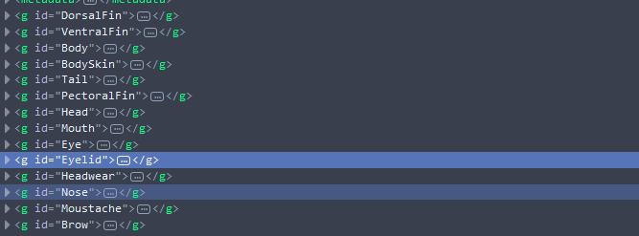

每条鱼都是由以上部件组合（如图所示），每个鱼只选取其中的的其中一种款式（给出的5处SVG图中，已经包含这些款式，代码中可自由找到相应的部件进行替换组合，从而形成新的鱼）。

故按以上种类，可实现388800种组合，后续我们可在这基础上增加新的款式，从而实现理论上有无数种组合。

